**Ընդհանուր սնուցման միացում**

Սնուցումը միացնել հաստոցի հետևի անջատիչով՝ տես նկ. 1:

Շագանակագույն անջատիչը պտտել On-ի կողմը:

|  |  |
| --- | --- |
| on_off.jpg  նկ. 1 | switch_2.jpg  նկ. 2 |

Այնուհետև հաստոցի ճակատային մասում տեղակայված սպիտակ անջատիչով միացնել դանակի շարժիչը` տես նկ. 2: Սպիտակ անջատիչը պտտել դեպի **On**-ի կողմը:

Հաստոցը միանում է և միշտ սկսում է կառավարում ձեռքով կտրման ռեժիմից:

**Կառավարում ձեռքով կտրման ռեժիմ**

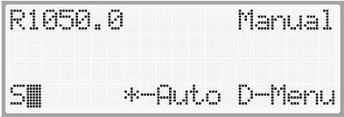 նկ. 3

Նկ. 3 –ում պատկերված է էկրանի սկզբնական տեսքը:

**Այս էկրանի գրառումների նշանակությունները .**

**Manual** բառը նշանակում է , որ այժմ գտնվում ենք կառավարում ձեռքով կտրման ռեժիմում:

**R1050.0** - ը ցույց է տալիս թուղթը տեղաշարժող սանրի փաստացի դիրքը զրոյական կետից հաշված: Այսինքն թղթի չափսը՝ կտրելուց հետո, հավասար կլինի 1050.0 մմ–ի:

**\*-Auto** Այս արտահայտությունը հուշում է մեզ, որ եթե ստեղնաշարի վրա սեղմենք աստղանիշ, ապա կակտիվացնենք կառավարում ավտոմատ կտրման ռեժիմը:

**D-Menu** Այս արտահայտությունը հուշում է մեզ, որ եթե ստեղնաշարի վրա սեղմենք **D**  տառը, ապա կմտնենք մենյու ռեժիմի մեջ:

**S\_** Նոր մուտքագրվող թվի ( կոորդինատ ) արտացոլման տեղն է: Իդեպ մուտքագրվող թիվը սահմանափակված է մինիմում ( 95.0 մմ ) և մաքսիմում ( 1050.0 մմ) արժեքներով:

**Նկ. 3 –ում պատկերված Էկրանի սկզբնական տեսքի ժամանակ օպերատորին թույլատրվում է հետևյալ գործողությունները.**

**Ա –** Ստեղնաշարի միջոցով կարող ենք նոր թիվ ( կոորդինատ ) մուտքագրել և սանրը տեղաշարժել դեպի այդ նոր կոորդինատը:­­­ Որից հետո կարող ենք կտրել թուղթը արդեն նոր չափով:

Մուտքագրվող նոր թիվը արտացոլվում է **S\_** տառի դիմաց : Առաջին նիշը մուտքագրելուց հետո էկրանի տեսքը կփոխվի` տես նկ. 4-ը:

|  |  |
| --- | --- |
| 3.2.JPG  նկ. 4 | 3.3.JPG  նկ. 5 |

**\*- Del**-ը հուշում է մեզ, որ աստղանիշ սեղմելով կարող ենք ջնջել վերջին մուտքագրած նիշը:

**#- Go to** –ն հուշում է մեզ, որ վանդականիշ սեղմելուց հետո սանրը կտեղափոխվի դեպի նոր

կոորդինատը:

**B- Back**-ը հուշում է մեզ, որ ստեղնաշարի վրա **B** տառը սեղմելով կարող ենք վերադառնալ սկզբնական վիճակին, անփոփոխ թողնելով սանրի դիրքը:

Եթե մուտքագրված թիվը դուրս է թույլատրելի տիրույթից **( 95-1050մմ )** , ապա վանդականիշ

**( #- Go to )** սեղմելուց հետո սանրը չի տեղաշարժվի: Էկրանին կհայտնվի **min 95** կամ **max 1050**

արտահայտությունը , և **S\_**ը կսկսի թարթել՝ տես նկ. 5–ը: Օպերատորը պետք է կրկին թիվ մուտքագրի:

Թիվը մուտքագրելուց հետո պետք է սեղմել վանդականիշ : Սանրը սկսում է շարժվել դեպի նոր կոորդինատը, և սանրի տեղաշարժման ողջ ընթացքում էկրանի վրա կարտացոլվի **Brush Moving** արտահայտությունը, տես նկ. 6–ը: Իսկ նոր կոորդինատը զբաղեցնելուն պես էկրանը կնդունի սկզբնական տեսքը: Միայն թե **(** **R )** –ի ( ռեալ) դիմաց կարտացոլվի նոր կոորդինատը` տես նկ. 7-ը:

|  |  |
| --- | --- |
| 3.1.JPG  նկ. 6 | 4.JPG  նկ. 7 |

Բ – Հաստոցի սեղանի ճակատային մասում տեղակայված երկու կարմիր կոճակների միջոցով օպերատորը կարող է սանրը տեղաշարժել առաջ կամ հետ՝ տես նկ. 8–ը: Այդ ընթացքում էկրանի սկզբնական տեսքին կավելանա միայն **Brush Moving** արտահայտությունը, իսկ սանրի ռեալ **(R)** կոորդինատի թիվը կսկսի աճել կամ նվազել սանրը հետ կամ առաջ տեղաշարժելիս:

|  |  |
| --- | --- |
| buttons_2.2.jpg  նկ. 8 | ptutaknew1.jpg  նկ. 9 |

**Գ** – Հաստոցի սեղանի ճակատային մասում տեղակայված պտուտակի միջոցով օպերատորը նույնպես կարող է սանրը տեղաշարժել առաջ կամ հետ՝ տես նկ. 9–ը: Այդ ընթացքում էկրանի սկզբնական տեսքին կավելանա միայն **Hand Catching** արտահայտությունը, իսկ սանրի ռեալ **(R)** կոորդինատի թիվը կսկսի աճել կամ նվազել սանրը հետ կամ առաջ տեղաշարժելիս: Այս պտուտակը նպատակահարմար է օգտագործել սանրը մի քանի մմ տեղաշարժելու համար, այդ թվում նաև չափաբերման ( կալիբռովկա ) ժամանակ:

**Դ –** Սեղմել աստղանիշ  **(** **\*-Auto** **)** և ակտիվացնել կառավարում ավտոմատ կտրման ռեժիմը:

**Ե –** Սեղմել **D** տառը **(** **D-Menu )** և մտնել մենյու ռեժիմ:

**Զ –** Կտրել թուղթը:

Թուղթը տեղադրել համապատասխան տեղում և ուղղել եզրերը: Այնուհետև սեղմել և պահել մամլիչի ոտնյակը՝ տես նկ. 11–ը: Մամլիչը կիջնի և կֆիքսի թուղթը: Երեք վարկյան հետո էկրանի վրա կհայտնվի **Allowed cutting** արտահայտությունը՝ տես նկ. 10–ը: Սա հուշում է մեզ, որ այժմ կտրելու համար նախատեսված երկու կանաչ կոճակները ( տես նկ. 11–ը ) ակտիվացան, և կարելի է կտրում կատարել:

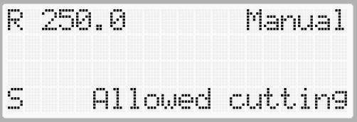 նկ. 10

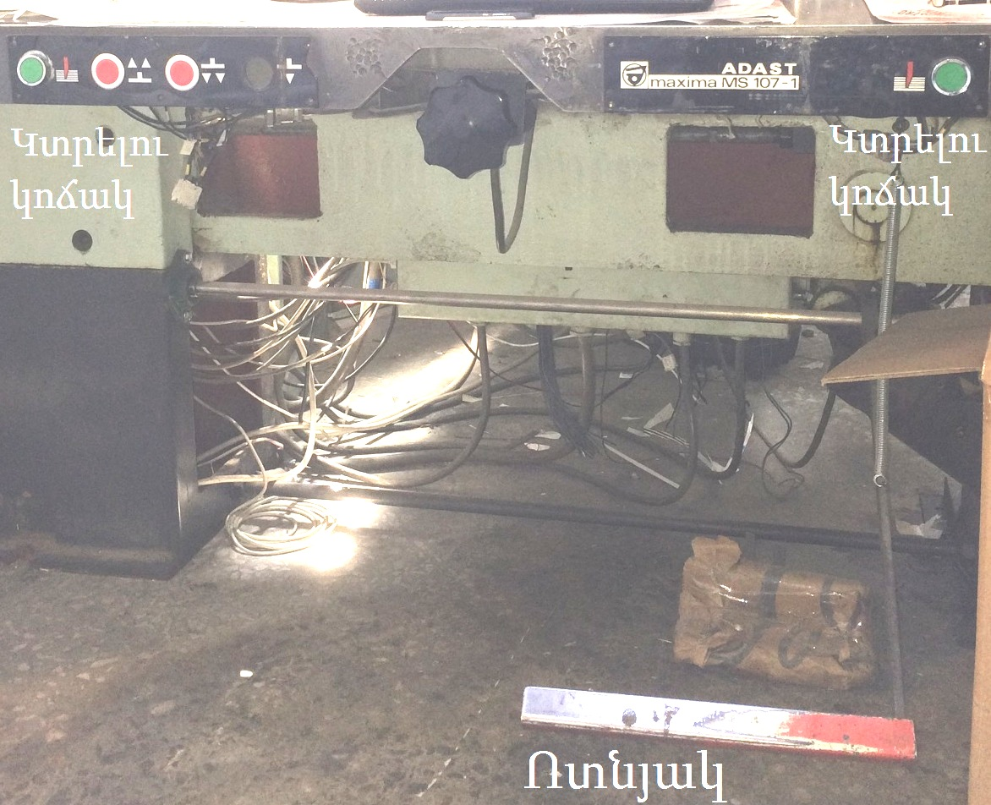

նկ. 11

Միաժամանակ սեղմել կանաչ կոճակները: Մամլիչը էլ ավելի ուժգին կսեղմի թուղթը և մեկ վարկյան հետո գործի կդրվի դանակի մեխանիզմը: Դանակը կիջնի, կկտրի թուղթը և կվերադառնա ելման դիրք: Դանակի շարժման ժամանակ էկրանին կհայտնվի **Cutting** բառը, իսկ կտրելուց հետո **Cut is done** արտահայտությունը՝ տես նկ.12-ը և 13–ը:

|  |  |
| --- | --- |
| 21.JPG  նկ. 12 | 22.JPG  նկ. 13 |

Դանակի ելման դիրք վերադառնալուց հետո միայն կարող ենք բաց թողնել ոտնյակը: Էկրանը կնդունի նախնական տեսքը՝ տես նկ. 3–ը: Այժմ կարող ենք կրկին կտրել, կամ նոր թիվ մուտքագրել և նոր կտրում կատարել:

**Կառավարում ավտոմատ կտրման ռեժիմ**

Կառավարում ձեռքով կտրման ռեժիմի սկզբնական էկրանին (տես նկ. 3–ը) արտացոլված **\*-Auto** –ն հուշում է մեզ, որ սեղմելով աստղանիշը մենք կտեղափոխվենք կառավարում ավտոմատ կտրման ռեժիմ ` տես նկ. 14–ը:

|  |  |
| --- | --- |
| 10.JPG  նկ. 14 |  |

**Այս էկրանի գրառումների նշանակությունները .**

**Auto**  Գրառումը մատնանշում է, որ գտնվում ենք կառավառում ավտոմատ կտրման ռեժիմում :

**\*-Manual** Այս արտահայտությունը հուշում է մեզ, որ եթե ստեղնաշարի վրա սեղմենք աստղանիշ, ապա հետ կգնանք կառավարում ձեռքով կտրման ռեժիմ:

**A, B, C, D** Այս տառերը սանրի նախապես մուտքագրվող կոորդինատների անուններն են:

**S\_** Նոր մուտքագրվող թվի ( կոորդինատ ) արտացոլման տեղն է: Իդեպ մուտքագրվող թիվը սահմանափակված է մինիմում ( 95.0 մմ ) և մաքսիմում ( 1050.0 մմ) արժեքներով:

**#-Start** Ավտոմատ կտրման ցիկլի սկիզբ:

**ABCD** Ավտոմատ կտրման ցիկլի առաջին կոորդինատը ընտրելու հնարավորություն:

**Նկ. 14 –ում պատկերված էկրանի սկզբնական տեսքի ժամանակ օպերատորին թույլատրվում է հետևյալ գործողությունները.**

**Ա –** Մուտքագրել հիշողությունում պահվող **(A, B, C, D )** չորս կոորդինատները:

Նոր թիվը մուտքագրվում է ստեղնաշարի միջոցով և արտացոլվում է **S\_** ի դիմաց: Իդեպ մինչև թիվ գրելը, եթե սեղմենք տառերից ցանկացածը,՝ ասենք **A-**ն, ապա ռեալ **(R)** կոորդինատը կվերագրվի տվյալ տառին:

Թիվը մուտքագրելուց էկրանի տեսքը կփոխվի՝ տես նկ. 15–ը:

|  |  |
| --- | --- |
| 10_2.JPG  նկ. 15 | 10_3.JPG  նկ. 16 |

**Save ABCD –** ն հուշում է, որ սեղմելով տառերից ցանկացածը՝ օրինակ **B**–ն, մուտքագրված թիվը կվերագրենք այդ տառին` տես նկ. 16–ը :

**\*-Del** Աստղանիշ սեղմելով ջնջում ենք մուտքագրված վերջի նիշը, որը արտացոլվում է **S\_** ի դիմաց:

**Բ –** Կատարել ցիկլիկ կտրում նախընտրելի կոորդինատից սկսած:

Չորս կորդինատ մուտքագրելուց հետո սեղմում ենք վանդականիշ **(#-Start ABCD) :**

Վանդականիշը անհետանում է, իսկ **A** տառը սկսում է թարթել` տես նկ.17-ը: Սա հուշում է, որ

**(A, B, C, D )** տառերից ցանկացածը սեղմելով՝ ասենք **A**  տառը, մենք սկիզբ կդնենք ավտոմատ կտրման ցիկլին սկսած **A** տառի կոորդինատից: Սանրը կսկսի շարժվել դեպի **A** տառի կոորդինատը:

|  |  |
| --- | --- |
| 13.JPG  նկ. 17 | 14.JPG  նկ. 18 |

Մինչ սանրը տեղաշարժվում է դեպի **A** տառի կոորդինատը՝ էկրանին երևում է **Brush**  **Moving** արտահայտությունը՝ տես նկ. 18–ը: Երբ սանրը կանգնում է նշված կոորդինատում **Brush Moving** արտահայտությունը ջնջվում է: Փոխարենը էկրանին հայտնվում է **\*-Back**–ը և սկսում է թարթել **A**  տառը՝ տես նկ. 19–ը:

|  |  |
| --- | --- |
| 23.JPG  նկ. 19 | 24.JPG  նկ. 20 |

Այս պահին օպերատորին թույլատրվում է կտրում կատարել կամ սեղմել աստղանիշ և հետ գնալ կառավարում ավտոմատ կտրման ռեժիմի սկզբնական վիճակին՝ տես նկ. 14–ը:

Թուղթը տեղադրել համապատասխան տեղում և ուղղել եզրերը: Այնուհետև սեղմել և պահել մամլիչի ոտնյակը՝ տես նկ. 11–ը: Մամլիչը կիջնի և կֆիքսի թուղթը: Երեք վարկյան հետո էկրանի վրա կհայտնվի **Allowed cutting** արտահայտությունը ( տես նկ. 21–ը ): Սա հուշում է մեզ, որ այժմ ակտիվացան կտրելու կոճակները (տես նկ. 11–ը) և կարելի է կտրում կատարել:

|  |  |
| --- | --- |
| 15.JPG  նկ. 21 | 25.JPG  նկ. 22 |

Միաժամանակ սեղմել կանաչ կոճակները: Մամլիչը էլ ավելի ուժգին կսեղմի թուղթը և մեկ վարկյան հետո գործի կդրվի դանակի մեխանիզմը: Դանակը կիջնի, կկտրի թուղթը և կվերադառնա ելման դիրք: Դանակի շարժման ժամանակ էկրանին կհայտնվի **Cutting** բառը, իսկ կտրելուց հետո **Cut is done** արտահայտությունը՝ տես նկ.22-ը և 23–ը:

|  |  |
| --- | --- |
| 26.JPG  նկ. 23 |  |

Դանակի ելման դիրք վերադառնալուց հետո միայն կարող ենք բաց թողնել ոտնյակը: Առաջի կտրումից հետո, երբ բաց թողնենք ոտնյակը, էկրանին կհայտնվի **Brush** **Moving** արտահայտությունը , և սանրը կշարժվի դեպի հաջորդ` **B** կոորդինատը: Հերթականությամբ չորս կտրում կատարելուց հետո սանրը կշարժվի դեպի A կոորդինատը, և ավտոմատ կտրման ցիկլը կսկսի նորից:

Ավտոմատ կտրման ցիկլը կարելի է սկսել ցանկացած տառից՝ ասենք **C**-ից: Այս դեպքում համակարգը ցիկլիկ կտրում կանի միայն **C** և **D** կոորդինատներում: Ցիկլը փոխելու համար պետք է սեղմել աստղանիշ **(** **\*-Back** **)** և գնալ սկզբնական ընտրության վիճակ՝ տես նկ. 14–ը: Նորից սեղմել վանդականիշ, այնուհետև նախընտրելի կոորդինատի տառը: Սանրը կտեղաշարժվի դեպի այդ կոորդինատը, և ցիկլիկ կտրումը կսկսի այդ կոորդինատից :

**Չափաբերման (Կալիբռովկա) ռեժիմ**

Չափաբերման ռեժիմը նախատեսված է սանրի ռեալ **(R)** կոորդինատի և զրոյական կետից հաշված սանրի իրական հեռավորության ճշգրտման համար:

Կառավարում ձեռքով կտրման ռեժիմի սկզբնական վիճակում պետք է սեղմել **D** տառը՝ մենյու մտնելու համար: Էկրանի տեսքը կփոխվի՝ տես նկ. 24-ը:

|  |  |
| --- | --- |
| 30.JPG  նկ. 24 | 40.JPG  նկ.25 |

**Այս էկրանի գրառումների նշանակությունները .**

**Menu** Բառը հուշում է, որ գտնվում ենք մենյուի մեջ:

**C-Callib**-ը արտահայտությունը հուշում է մեզ , որ **C** տատը սեղմելով կմտնենք չափաբերման ռեժիմ:

**B-Back** –ը հուշում է, որ **B** տառը սեղմելով առանց փոփոխության կվերադառնանք սկզբնական վիճակի:

Սեղմում ենք **C**  տառը, որպեսզի մտնենք չափաբերման ռեժիմ: Էկրանի տեսքը կփոխվի տես նկ. 25-ը:

**Այս էկրանի գրառումների նշանակությունները .**

**Callib** բառը հուշում է, որ արդեն չափաբերման ռեժիմում ենք:

**R** ( թարթող ) Սա զրոյական կետից հաշված սանրի դիրքի ճշգրիտ կոորդինատի մուտքագրման տեղն է:

**Enter the correct coordinate** Այս արտահայտությունը հուշում է մեզ, որ օպերատորը պետք է չափի սանրի իրական հեռավորությունը զրոյական կետից և մուտքագրի համակարգ:

**B-Back** –ը հուշում է, որ **B** տառը սեղմելով առանց փոփոխության դուրս կգանք չափաբերման ռեժիմից:

Քանոնի միջոցով չափում ենք սանրի հեռավորությունը զրոյական կետից հաշված:

Իդեպ հեշտ չափում կատարելու համար սանրը կարելի է մոտեցնել կարմիր կոճակի (**Սանրը առաջ**) միջոցով` տես նկ. 8–ը: Սանրը մի քանի մմ շարժելու համար՝ պետք է օգտագործել սև պտուտակը տես նկ. 9–ը: Այնուհետև ստեղնաշարի վրա հավաքում ենք ճշգրիտ կոորդինատը: Առաջին նիշը մուտքագրելուց հետո էկրանի տեսքը կփոխվի՝ տես նկ. 26 –ը:

|  |  |
| --- | --- |
| 31.JPG  նկ. 26 | 31_1.JPG  նկ. 27 |

**Այս էկրանի գրառումների նշանակությունները .**

**\*-Del** Աստղանիշ սեղմելով ջնջում ենք մուտքագրված վերջի նիշը, որը արտացոլվում է **R\_** ի դիմաց:

**#- Save** Վանդականիշ սեղմելով հիշում ենք մուտքագրված ճշգրիտ թիվը ռեալ **(R)** կոորդինատում:

Սեղմում ենք վանդականիշ **(** **#- Save** **)**: Էկրանի տեսքը փոխվում է՝ տես նկ. 27–ը:

**#-Save and exit** Վանդականիշ սեղմելով՝ հաստատում ենք և դուրս ենք գալիս չափաբերման ռեժիմից:

Ասպիսով սանրի ռեալ **(R)** կոորդինատը և իրական դիրքը զրոյական կետից հաշված համնկնում են: